Actividades Sugeridas
OBJETIVO DE APRENDIZAJE OA_8 | DESCRIPCIÓN DE LA ACTIVIDADES
Resolver problemas rutinarios y no rutinarios que involucren adiciones y sustracciones de fracciones propias, impropias, números mixtos o decimales hasta la milésima.  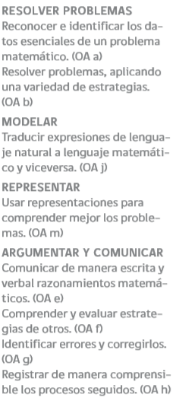 | 4.  Resuelven problemas rutinarios relativos a adiciones y sustracciones de fracciones propias o impropias y decimales en contextos matemáticos. Por ejemplo:  